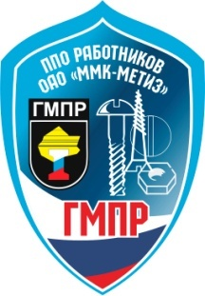 | ПРОФСОЮЗНЫЙ КОМИТЕТ  ОАО «ММК-МЕТИЗ» ГМПР
ПРОФСОЮЗНЫЕ
ВЕСТИ
№ 3 (214) декабрь 2020г.
ЕСЛИ ВМЕСТЕ - МЫ СИЛА! ЕСЛИ ВСЕ - ЗАОДНО!

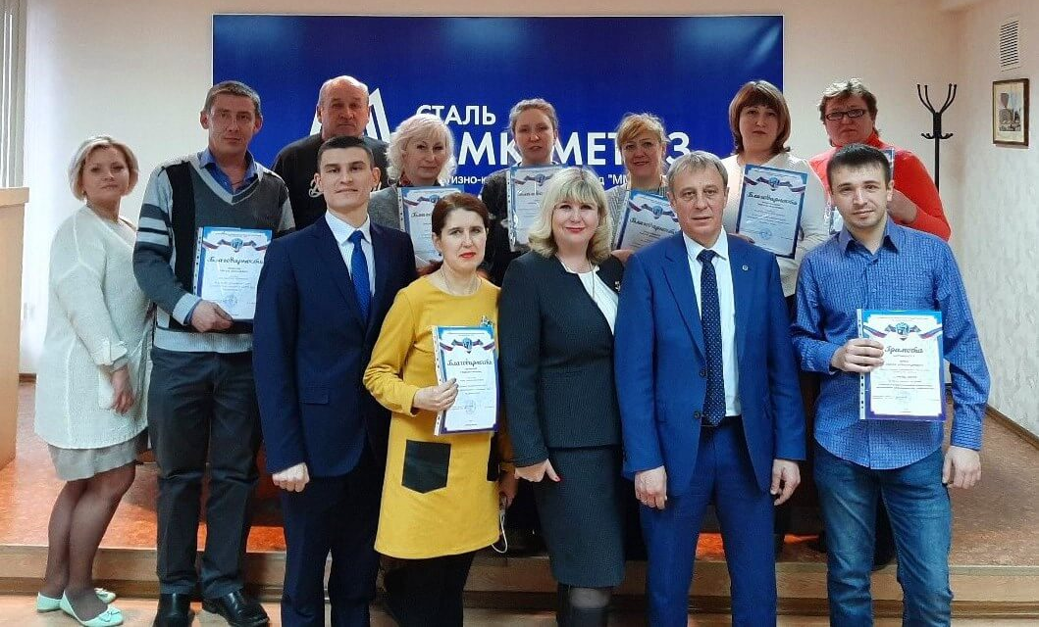

Две тысячи раз не прошли мимо

На ОАО «ММК-МЕТИЗ» уполномоченные профсоюза по охране труда выявили за год больше 2 тысяч отклонений от норм и требований охраны труда.
Профсоюзный комитет ОАО «ММК-МЕТИЗ» ежегодно проводит смотр-конкурс на звание лучшего уполномоченного. Отбор кандидатов на это звание строгий – он выработан многолетней практикой, главная цель которой – эффективная помощь работодателю в повышении безопасности труда.
В 2019 году в конкурсную комиссию вошли представители отдела охраны труда, промбезопасности и экологии. Комиссия оценивала как индивидуальную работу конкурсанта – количество замечаний и предложений по результатам регулярных обходов, количество замечаний, устраненных руководством цехов, – так и общий уровень травматизма в подразделении, где трудится уполномоченный.
В числе критериев также были системность и организованность работы уполномоченного. Учитывалась причастность ко всем направлениям в охране труда: обеспечение работников СИЗ и контроль за их применением, состояние питьевого режима, своевременность сдачи ежемесячных отчетов, выступления на сменно-встречных собраниях и заседаниях врачебно-инженерных бригад по комплексному обследованию цехов по условиям труда, ведение наглядной агитации.
Награждение победителей по итогам года состоялось на заводском совещании по охране труда с руководителями структурных подразделений и председателями цехкомов.
Грамотами профкома и денежными премиями отмечены: контролер ОТК Светлана Сорокина (1 место), бригадир цеха подготовки производства Татьяна Лубнина (2 место), наладчик холодно-штамповочного оборудования производства крепежа Сергей Пегов (3 место).
За высокий уровень общественного контроля охраны труда благодарственными письмами профкома и премиями также отмечены десять уполномоченных.

В. Широков

